运算的意义
一、填空题
1． 8＋8＋8＋8=（ ）×（ ），表示（ ）个（ ）相加，得（ ）。
2. 3×5可以表示（ ）个（ ）相加，加法算式是（ ）；
还可以表示（ ）个（ ）相加，加法算式是（ ）；
3. 9×7=（ ）读作： ，口诀： 。
4. 6只兔子有（ ）条腿；（ ）只青蛙20条腿；（ ）只小鸟有19跳腿。
5. 从63里减去9，减（ ）次正好得0。6连加6，加（ ）次正好得30。
6. 一个算式中，两个乘数都是5，积是（ ），算式：
一个算式中，两个加数都是5，和是（ ），算式：
7、15里面有（ ）个3，列式是（ ）。
8、14÷2=7读作（ ），表示把（ ）平均分成（ ）份，每份是（ ）；也可以表示14里有（ ）个（ ）。也可以表示14是2的（ ）倍。
9、一道除法算式除数是6，被除数是42，商是（ ），列式为（ ），计算这个算式用口诀（ ）。
10、8是2的（ ）倍，（ ）的2倍是8，8的2倍是（ ）。
11、18里面有( )个6；4的8倍是（ ）；42是7的（ ）倍。
12、8×5 比 8×4的积多（ ）。
13、先把口诀补填完整，再根据口诀写出两个乘法算式和两个除法算式。
口诀：七八（ ）
□×□=□ □÷□=□
□×□=□ □÷□=□
二、选择题（请将正确答案前的序号写在括号里）
1．2个6相加，和是多少？（ ）
A、6＋6 B、2×6 C、6×6
2．2个6相乘，积是多少？（ ）
A、6＋6 B、2×6 C、6×6
3．2和6相加，和是多少？（ ）
A、6＋6 B、2×6 C、2＋6
4． 4×3写成加法算式是（ ）
A、4＋4＋4 B、3＋3＋3 C、4＋3
5、5个3相加是多少？正确的列式是（ ）
A、5+5+5=15 B、5＋3=８ C、5×3=15
6、5+5+5+4，不可以改写成算式（ ）。
A、5×4 B、5×3+4 C、4×5-1
三、判断题
1、4×3表示4个3相乘。 （ ）
2、5×6表示5个6相加，写成加法算式是6+6+6+6+6=30。 （ ）
3、8×6与算式8+8×5的结果是相等的。 ( )
四、看图列式。
1．看图写一写，填口诀。
①一共有几个草莓？ ②一共有几朵花？
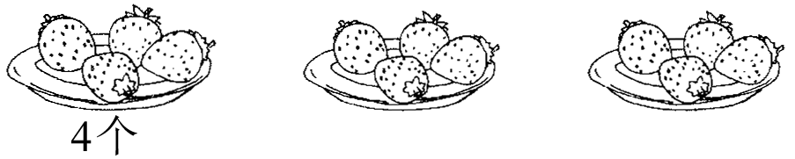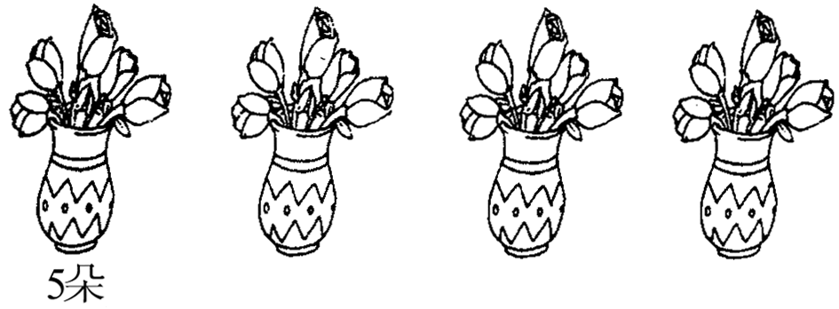
加法算式： 加法算式：
乘法算式：□×□=□（个）乘法算式：□×□=□（朵）

2、想一想，填一填。

⑴、 ⑵、
+
+
=
( )
+
+
=
( )
+
×
=
( )
×
=
( )
3、小青蛙每次跳 格，跳了 次，一共跳了 格。
+
+
=
( )
+
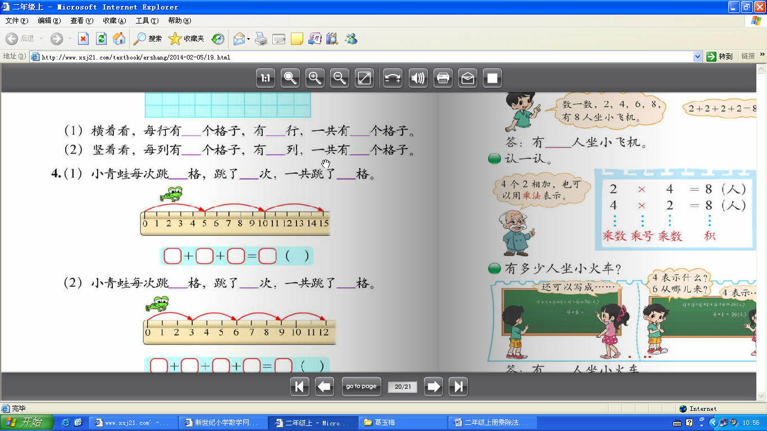
×□
=
( )
五、画一画，填一填，写一写。
1、填一填，并用“○”画出下面算式表示的意思。
表示（ ）个（ ）相加。画图：
2×3
表示（ ）个（ ）相加。画图：
2、按要求画图，再写出算式和得数。
- 每份有6个○，有2份。

（2）先画15个△，再把这些△平均分成5份。

（3）先画出20个“√”，在每4个1份圈一圈。

（4）先画2个□，再画☆，☆的个数是□的3倍。

3、分别用两种方法在点子图上表示算式。
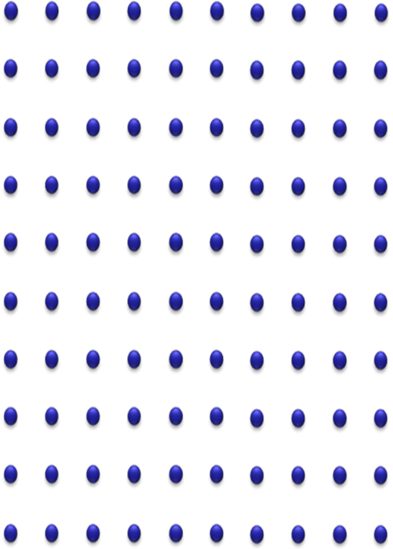

2×6=□
5×6=□
4、7×6=？圈一圈，填一填。(写出两种方法)

7×6=□×6+□×6 7×6=□×6+□×6
5、 5×8=（ ）画一画，填一填。
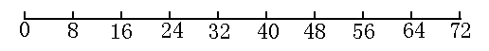

5×8=□×8+□×8
六.动脑筋，填一填。
（ ）÷（ ）=7 8=（ ）÷（ ） （ ）÷（ ）=4 =（ ）÷（ ）
5×8+8=( ) ×( )=( ) 9×7－7=( ) ×( )=( )
5+10+10+15=（ ）×5 2+4+6+8=（ ）×2
8+8+8+8+8+8+8=（ ）×( )=( ) 3×5=（ ）+（ ）+（ ）
7+7+7+6=( ) ×( )+( )=( ) ×( ) －( )=（ ）

